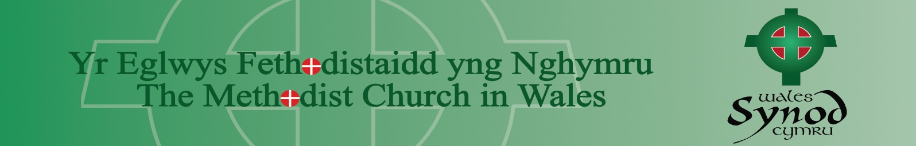
Chairs of Synod: Rev. Dr. Jennifer Hurd &
Rev. Dr. Stephen Wigley
Synod Office, Cyncoed Methodist Church, Westminster Crescent, CARDIFF CF23 6SE
Tel: 029 2076 1515 Tel: 01633 482605
E-mails: jennifer.hurd@methodist.org.uk
wigley or office@methodistwales.org.uk

At holl gyfeillion a chydweithwyr
Wales Synod Cymru
yr Eglwys Fethodistaidd
Rhagfyr 2022

Annwyl Gyfeillion
Wrth i mi ysgrifennu’r llythyr hwn, rwy’n ymwybodol iawn mai hwn yw llythyr cyntaf y mae Jennie a minnau yn ei anfon allan at y Wales Synod Cymru newydd a hefyd y tro olaf i mi chwarae rhan wrth yn y drafftio, oherwydd yr haf nesaf byddaf i’n sefyll i lawr yn dilyn 16 mlynedd fel Cadeirydd Synod yng Nghymru.
Rwy’n gwerthfawrogi fod yna rywbeth eithaf Beiblaidd ynghylch myfyrio ar y cyntaf a’r olaf, nid o leiaf oherwydd y mae’n thema sy’n rhedeg trwyddo hyd at lyfr olaf y Datguddiad. Ond efallai bod yna rywbeth hyd yn oed mwy perthnasol i’r tymor hwn yn yr her sy’n mynd ag ef, a’r edrych yn ôl at yr hyn a gyflawnwyd a’r edrych ymlaen at yr addewid o’r hyn sydd i ddod.
Dyna rywbeth y cawn ein hannog i wneud yn ystod tymor yr Adfent. Edrychwn yn ôl at dystiolaeth y rhai sydd wedi mynd o’n blaenau ni yn nhudalennau’r Beibl, ac yn edrych ymlaen at le maen nhw’n pwyntio, at deyrnas Dduw sydd ar ddod yn Iesu Grist. Yn wir mae yna ddarlun enwog gan yr arlunydd Matthias Grunewald sydd ag Ioan Fedyddiwr, y ffigwr proffwydol unigryw hwnnw, a’i fys bron yn tyfu wrth iddo fo’n pwyntio at Iesu ar y groes.
Ond yn yr un modd, ac yn arbennig yn y darnau proffwydol a ddarllenwn yn ystod yr Adfent, ceir yr ymdeimlad fod Duw yn gwneud ‘peth newydd’. I’r proffwydi, roedd hyn yn golygu creu dyfodol newydd allan o’r holl dristwch a oedd wedi amgylchynu pobl Dduw yn ystod amser eu halltudiaeth a cholled; ac i ysgrifennwyr yr Efengylau, byddai hyn oll yn dwyn ffrwyth wrth i ferch ifanc feichiogi ac yn rhoi genedigaeth i Iesu.
Mae yna ddigon o bethau i fod yn ddiolchgar amdanynt ym mywydau’r ddau Synod dros y 15 mlynedd diwethaf. Rydyn ni hefyd wedi bod ar dipyn o daith ac un oedd â’i gyfran o fryniau a phantiau ar hyd y ffordd. Ond credwn ei bod hi’n daith sydd wedi ein harwain ni at le mae Duw yn ein galw ni i fod yn awr, yn fan lle rydyn ni’n gallu tystiolaethu i’r wlad ddwyieithog y mae Duw wedi ein gosod ni ynddi, y newyddion da am enedigaeth Iesu Grist, am bresenoldeb Duw gyda ni, ac am ddyfodiad y Deyrnas.
Felly lle bynnag yr ydym a beth bynnag yw iaith ein calon, boed i ni gael achos i lawenhau ac edrych ymlaen mewn gobaith at y dyfodol y mae Duw yn ein harwain ni iddo.
Gyda phob bendith ar gyfer y Nadolig a’r Flwyddyn Newydd,
Stephen Wigley a Jennie Hurd

Yr Eglwys Fethodistaidd yng Nghymru – Wales Synod Cymru – Rhif cofrestredig 1128205

